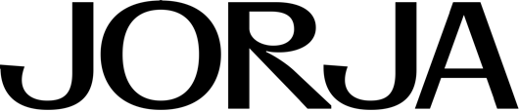

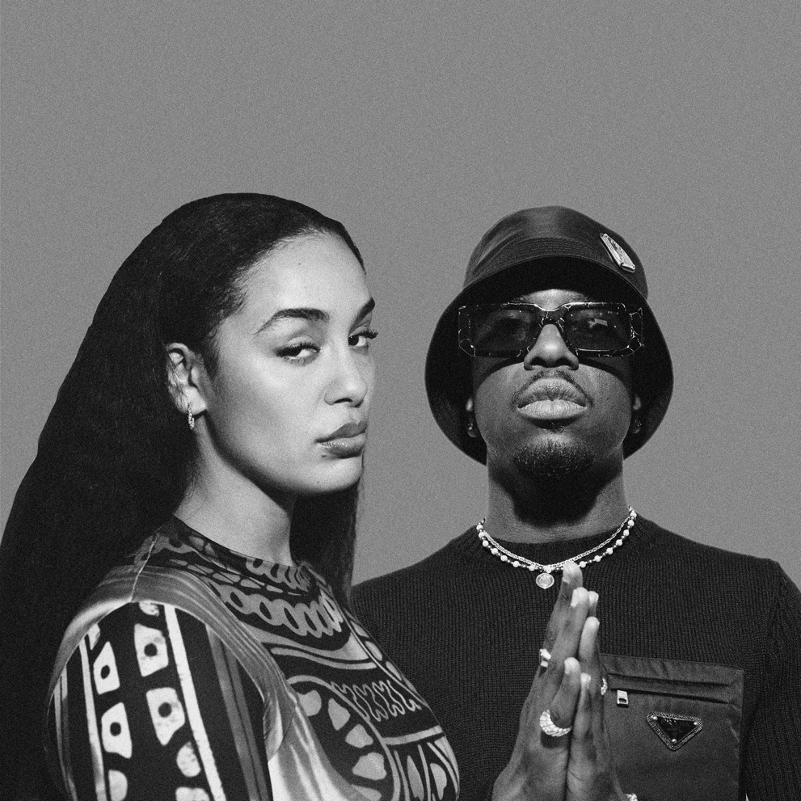

GO GO GO (feat. Josman)
Disponible le 22.03

Depuis son apparition sur la scène R&B en 2017 jusqu’à aujourd’hui, Jorja Smith s’est imposée comme une des voix les plus importantes de sa génération. Et si elle a réussi de manière aussi forte (ses quatre prochaines dates françaises - deux à la Salle Pleyel et deux à Lyon en septembre 2024 - se sont écoulées en quatre minutes à peine) c’est aussi en raison de sa capacité à collaborer avec tous les genres musicaux.

Il y a évidemment eu l’afropop en compagnie de Burna Boy pour le hit “Be Honest” (plus de 300 millions de streams), la musique house avec Drake et Black Coffee (“Get It Together”) le reggaeton avec Kali Uchis (“Tyrant) et évidemment le rap. Depuis son premier album Lost & Found (aujourd’hui certifié platine en France) la chanteuse anglaise a en effet collaboré plusieurs fois déjà avec des figures du genre, notamment dans l’hexagone. À l’image de son titre “Blue Lights” en compagnie de Dosseh (certifié platine) ou de “Come Over” avec Oboy, qui comptabilise aujourd’hui près de 60 millions d’écoutes sur les plateformes de streaming.

Sur « GO, GO, GO » extrait de son deuxième album falling or flying sorti à l’automne 2023, c’est Josman, acteur majeur du rap en France ces dernières années, qui s’est allié à la chanteuse pour la version française. Un titre aux sonorités pop-rock pour évoquer à deux voix les relations toxiques dont il faut irrémédiablement s’échapper. C’est Josman d’abord qui pose son spleen plein d’amertume sur les guitares des productrices DAMEDAME*, puis Jorja Smith reprend et raconte sa propre histoire.

Avec cette nouvelle collaboration, la chanteuse continue d’entretenir son lien fort avec le rap français sur un titre à la fois personnel et universel. Il est accompagné d’un clip en couleurs et en mouvement signé de l’illustratrice internationale Aurélia Durand (autrice du best-seller du New York Times « This Book is Anti-Racist »).

JORJA SMITH EN CONCERT

11 SEPTEMBRE – Salle Pleyel, Paris /// COMPLET
12 SEPTEMBRE – Salle Pleyel, Paris /// COMPLET
14 SEPTEMBRE – Le Radiant Bellevue, Lyon /// COMPLET
15 SEPTEMBRE – Le Radiant Bellevue, Lyon /// COMPLET

